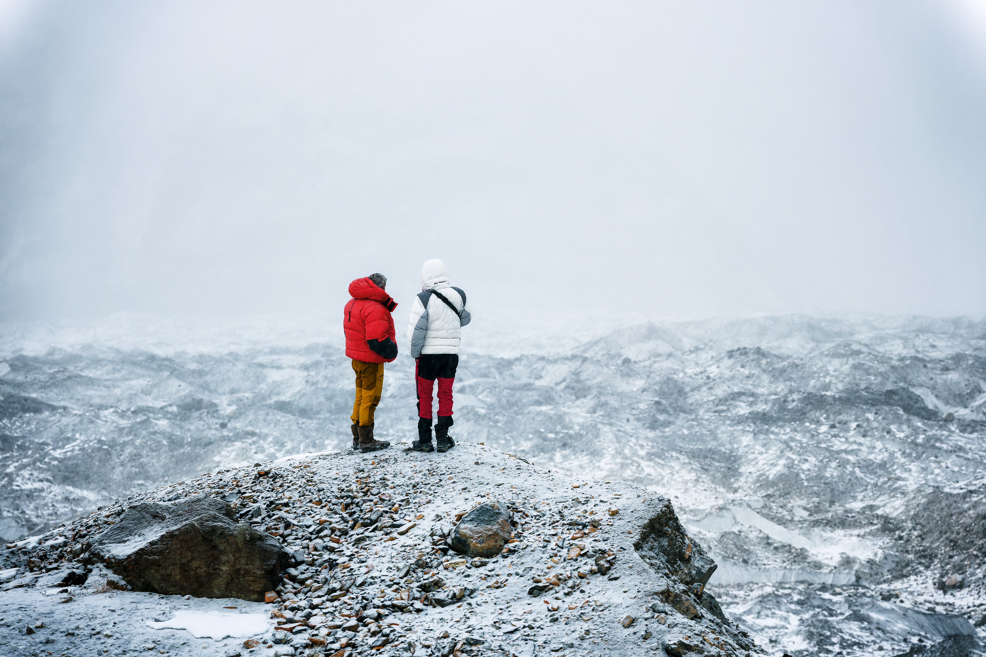

Sennheiser accompagne Seb pour son expédition au Kirghizistan !
Un défi parfaitement réussi pour l’équipe de production qui a pu vivre plusieurs jours dans des conditions extrêmes.

Paris, 13 avril 2023 – Sennheiser a été un acteur clé pour le reportage de Seb au Kirghizistan. En effet, Sennheiser a équipé Seb et son équipe technique de microphones et de matériels professionnels pour résister aux conditions météorologiques extrêmes qu'ils ont rencontrées lors de leur expédition. Grâce à ces équipements de qualité, Seb et son équipe ont pu enregistrer des séquences audio et vidéo de haute qualité, permettant ainsi de capturer les moments les plus intenses de leur aventure. La fiabilité et la robustesse des équipements Sennheiser ont permis à Seb de réaliser un reportage de qualité professionnelle dans des conditions difficiles.

En 2019, le grand public découvrait à la télévision le premier documentaire de Seb dans les forêts inexplorées de la Papouasie Occidentale. Le YouTuber aux 5 millions d’abonnés revient aujourd’hui avec une nouvelle aventure au cœur des glaciers du Kirghizistan. Avec une équipe scientifique, Seb a pour objectif de percer le mystère d’un gigantesque lac glaciaire qui est à l’origine, chaque année, d’une catastrophe naturelle sans précédent. Ce phénomène menace les populations des vallées du monde entier et se multiplie avec le dérèglement climatique. Entre la découverte de la culture nomade et les nombreux obstacles de l’expédition, cette aventure s’avère être aussi une véritable introspection pour Seb. Depuis 10 ans, Seb n’a cessé de créer des vidéos autour de la musique et se challenge en permanence. Faire une performance en chute libre pour sa première mixtape, grimper le Kilimandjaro avec Léna ou encore participer au GP Explorer de Squeezie en ayant tout juste le permis... Mais, ce défi au Kirghizistan marque une pause dans sa vie à 1000 à l’heure.
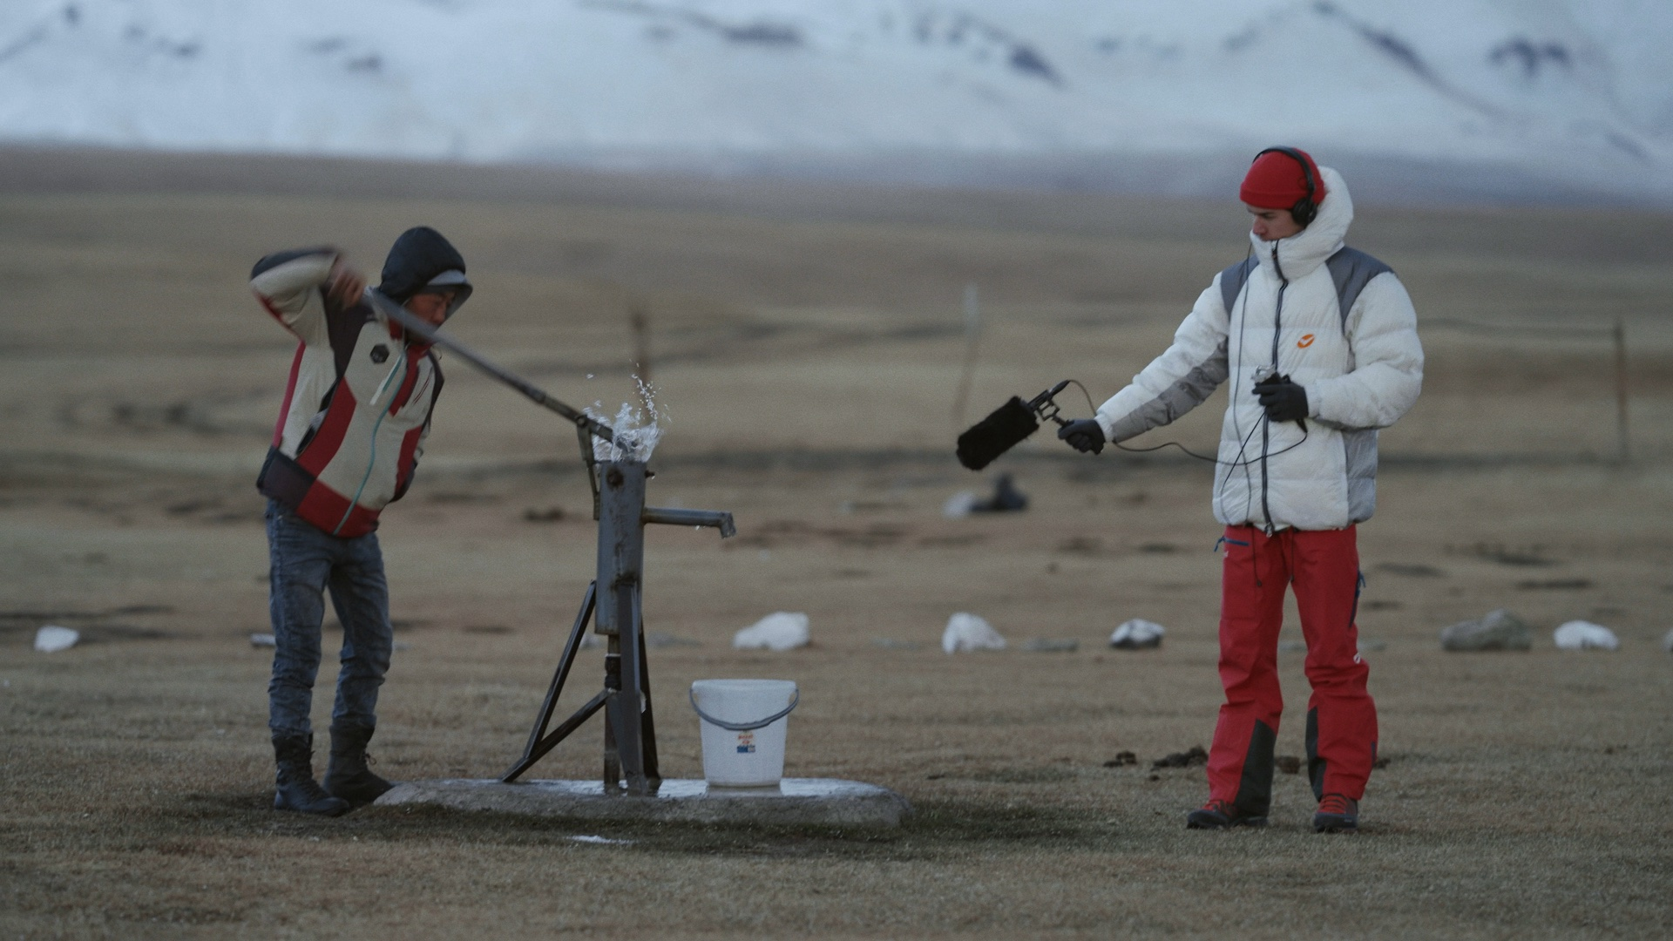
Source : Seb au Kirghizstan – YouTube

« Le tournage de ce documentaire était assez spécial. En effet, le Kirghizistan est un pays très montagneux où les conditions météorologiques sont variables et les températures peuvent évoluer très rapidement. Il nous fallait donc du matériel pouvant résister à des conditions extrêmes (température variant entre 15 et -30°, vent, humidité) mais aussi léger et compact qui ne gêne pas l’équipe durant les différentes ascensions. » nous explique Florent SIMON, chef opérateur son depuis 10 ans.

Un tournage éclectique, où Seb et son équipe ont pu visiter une belle partie du pays en alternant entre treks à cheval, trek en montagne, trek sur un glacier, de la spéléologie glaciaire, etc.

« Descendre en rappel dans un moulin de glace, en crampon, au bout d’une corde n’est pas forcément donné à tout le monde en temps normal, mais il a fallu ajouter à cela la contrainte d’un tournage et donc de l’équipement qui va avec. » explique Florent SIMON.

Équipé d’un micro canon de la gamme MKH, le MKH 418S, Florent Simon a pu enregistrer des ambiances en stéréo (MS) tout en étant extrêmement compact, idéal pour l’extérieur. « Il a l’avantage d’être aux mêmes dimensions que le MKH 416, bénéficiant d’un son pur avec un timbre si propre et particulier, qu’il est un standard de l’enregistrement en extérieur depuis les années 1970. » À cela s’ajoute également les microphones HF, de la gamme d’émetteurs Sennheiser SK 6000, qui ont la possibilité d’être alimenté en batteries lithium, très utile pour réduire les défauts d’alimentation à cause du froid. « Couplé à des récepteurs EK 6042, léger, compact et d’une grande fiabilité, nous n’avons eu aucun décrochage de liaison entre émetteurs et récepteurs » nous confie Florent. Enfin, pour les capsules, ils ont choisi les MKE 2, qui ont pu résister aux conditions du Kirghizistan, en plus d’être facile à cacher et robuste.

“C’est la plus grande force des produits Sennheiser selon moi. Ils sont indestructibles en plus d’être d’une qualité sonore exceptionnelle.” conclut Florent.

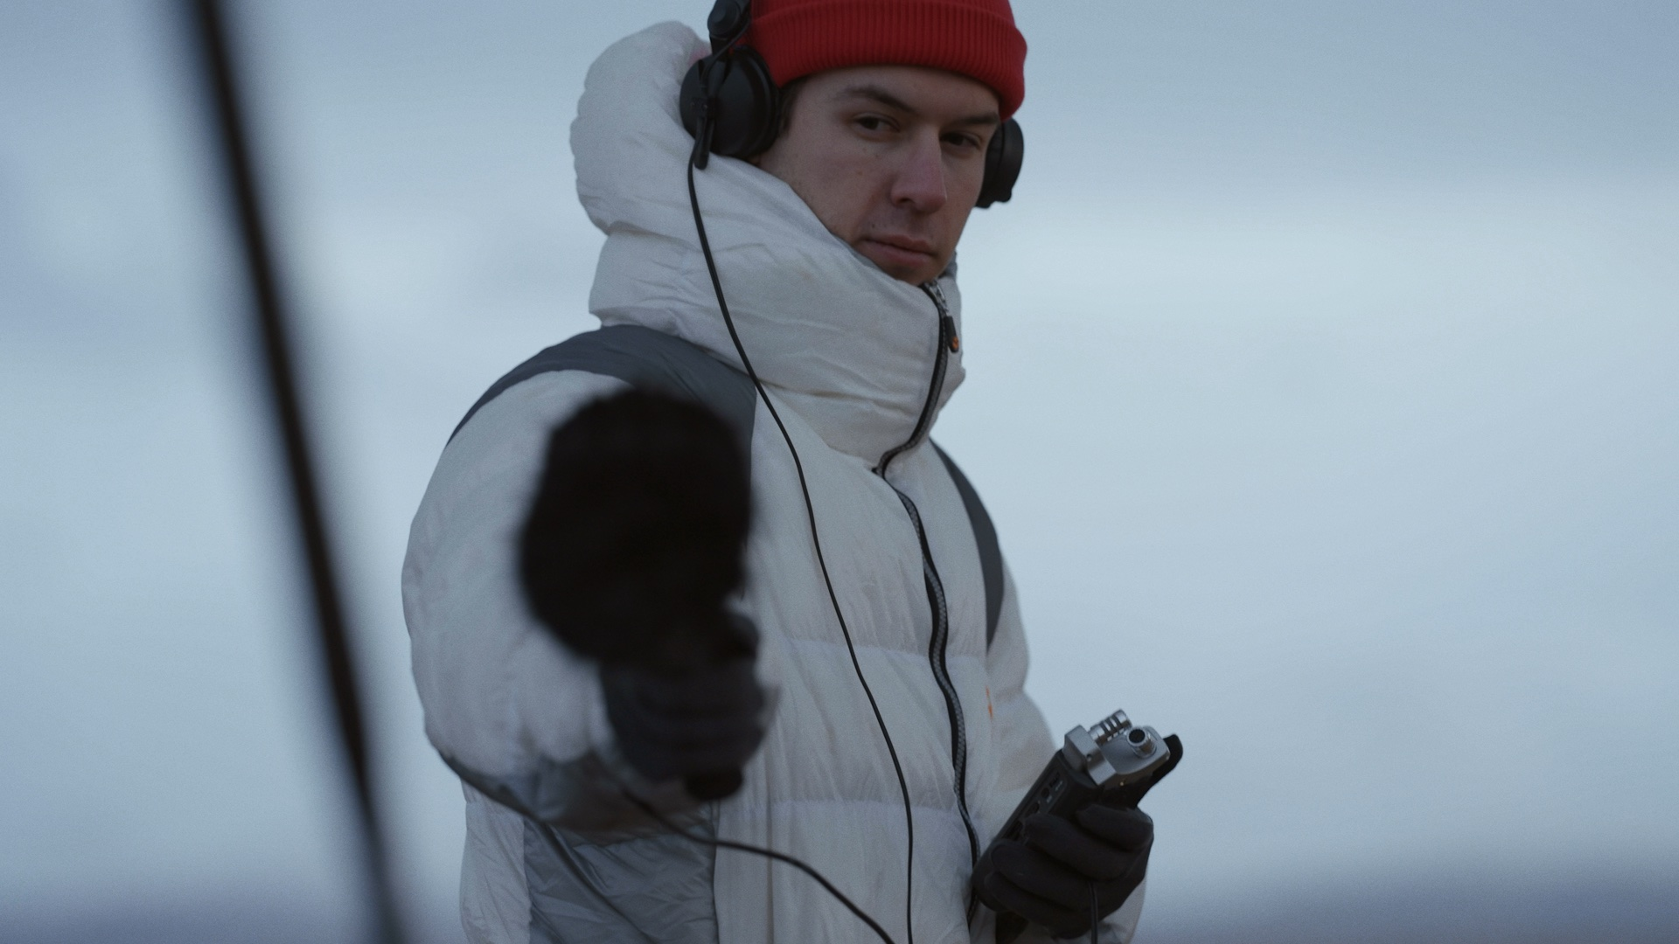
Source : Seb au Kirghizstan – YouTube

L'équipe de production du reportage de Seb est très satisfaite des équipements d’enregistrement qui les ont accompagnés et de sa collaboration avec Sennheiser. « Nous avons eu la chance de bénéficier de l'expérience de Sennheiser qui a mis à notre disposition le matériel adapté aux conditions particulières de notre tournage, le grand froid des glaciers du Kirghizistan. » déclare Francis Leduc, producteur et réalisateur du documentaire de Seb au Kirghizistan.

À propos du groupe Sennheiser
L’avenir de l’audio, faire vivre des expériences sonores remarquables à nos clients – c’est ce que la marque Sennheiser représente depuis plus de 75 ans. L'entreprise familiale indépendante Sennheiser a été fondée en 1945. Aujourd'hui, elle est dirigée par la troisième génération du Dr Andreas Sennheiser et Daniel Sennheiser, et est l'un des principaux fabricants dans le domaine de la technologie audio professionnelle. Au sein du groupe Sennheiser, on trouve Georg Neumann GmbH (Berlin, Allemagne), fabricant d'équipements audio de qualité studio ; Dear Reality GmbH (Düsseldorf, Allemagne), connu pour ses encodeurs binauraux, Ambisonics et multicanaux avec virtualisation réaliste des salles ; et Merging Technologies SA (Puidoux, Suisse), spécialiste des systèmes d'enregistrement audio numérique haute résolution.
Contact Local  L’Agence Marie-Antoinette  Julien Vermessen  Tel : 01 55 04 86 44  julien.v@marie-antoinette.fr | Contact Global  Sennheiser electronic GmbH & Co. KG  Ann Vermont  Communications Manager Europe  Tel : 01 49 87 44 20  ann.vermont@sennheiser.com

